令和７年度安岐ダムＡＩ流入量予測システム構築業務委託
業 務 内 容 説 明 書

- 業務の目的
本業務は、安岐ダムを対象に、過去の洪水実績を基に降雨量とダム流入量との関係を分析・モデル化することで、ダム流入量を高精度で予測し、緊急放流開始時刻の予測精度向上を目的として実施するものである。
- 業務内容
  - 計画準備
本業務を実施するにあたり、業務に関する契約図書、提示事項、貸与資料、参考資料等を十分把握し、設計条件等を精査したうえで、業務実施にあたっての技術的方針及び作業工程を検討し、業務計画書を作成する。

  - 資料収集整理
過去の降雨に関する資料等、本業務を実施するうえで必要となる以下の資料を収集し、整理する。
    - ダムの流域、ダム諸元、操作規則・操作細則・ただし書き操作要領 等
    - ダム流入量予測モデルの学習に必要な実績洪水データ
（時間雨量、流入量、放流量、貯水位）

  - ダム流入量予測AIモデルの構築
構築するモデルはAIによる流出モデルを基本とする。また、過去の洪水実績を基に降雨量とダム流入量との関係をAIに学習させ、ダム流入量予測AIモデルを構築する。並びに、モデルの安定性を検証するため、学習データとテストデータを9:1の分割を基本とし、全ての組合せの検証計算を行い、モデルの安定性を確認する。
構築したダム流入量予測AIモデルについて、過去の洪水実績の再現性を確認したうえで、使用するモデルを決定することとする。また、モデルの構築にあたっては、超過洪水対策として学習洪水群の最大規模洪水を除いた学習を行い、そのモデルで最大規模洪水が予測できるか確認を行うものとする。仮に、正確に予測することができない場合は、超過洪水を精度よく予測するための方策を立案し、適用することとする｡
流入量予測は、降り始めからの降雨実績（大分県雨量・水位観測情報HPから自動取得）も踏まえて72時間先までの予測を10分毎に行うものとし、運用時は発注者が別途契約した気象会社の予測雨量（72時間先までの予測値を10分毎に更新）を自動取得できるシステムとする。また、別途契約する予測雨量の自動取得について、取得先を容易に変更できる仕様とする。

  - ダムモデルの構築
ダムの操作規則を反映したダムモデルを構築し、ダム流入量予測AIモデルの予測流入量から、ダム貯水位及び放流量を算定する。また、ダム貯水位、流入量及び放流量の実績値は、大分県雨量・水位観測情報HPから自動取得する。

  - ダム流入量予測システムの構築
クラウド配信システムに、構築した「ダム流入量予測AIモデル」及び「ダムモデル」を実装し、流入量予測結果の情報提供の機能に必要なデータを整備する。
なお、流入量予測結果は、下記の条件にて発注者にWEB配信し、ブラウザ上に表示することとする。システム構成について、図-1に示す。
また、流入量予測結果について、視覚的にわかりやすいハイドログラフ表示とし、緊急放流が予測される場合、緊急放流開始予測時刻をグラフ上に表示する。
    - 表示内容
      - 縦軸
        - 雨量（実績値［雨量局名記載］、予測値［※発注者が別途契約した気象会社のもの］）
        - ダム貯水位・流入量・放流量（実績値、予測値）
      - 横軸
        - 時間：現時刻を基準とし、3時間前から72時間先まで
    - ダム流入量予測システムの運用
      - システム運用期間：6月1日から10月31日まで
      - 契約内容（想定）：システム管理、障害対応
    - 雨量予測値及び発注者側の機器等の仕様
      - 雨量予測値
        - 毎年度、発注者が気象会社と契約する（一般競争入札）
        - 予測値提供期間：6月1日から10月31日まで
      - インターネット通信設備（安岐ダム管理所）
        - 衛星インターネットサービスを使用
        - 毎年度、発注者が通信業者と契約する
        - 利用期間：6月1日から10月31日まで
      - 発注者側の閲覧機器の仕様
        - 職場パソコン（仮想ブラウザ〔Citrix Workspaceアプリ〕を使用、OS：Windows）
        - 個人パソコン（OS：Windows、macOS）
        - 個人携帯電話（スマートフォン、OS：iOS、Android）

  - 打合せ協議
業務打合せ協議は、着手時1回、中間時1回、成果品納品時１回の計3回行う。

  - 報告書作成
以上の本業務の成果を取りまとめ、報告書を作成する。報告書は下記のとおり成果品として提出する。なお、最終成果品の形態等は、協議により決定するものとする。
報告書 ：1部
原稿（電子媒体） ：2部（CDまたはDVD）

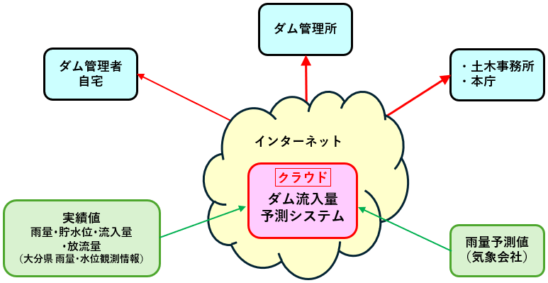
図-1 ダム流入量予測システムの構成(案)

